PLANO DE AULA
 | CENTRO EDUCACIONAL MUNICIPAL DE IOMERÊ  Diretora: Marta Maria Falchetti  Coordenadora: Tânia Gonçalves da Silva Bressan  Orientadora: Marinez Zanetti Zago  Secretária: Roseli Aparecida Fiuza da Rosa Civiero  Professor: Marcelina Falchetti Peretti  Disciplina: Ciências, Matemática.  Turma: 6º Ano.  Data: : 22/ 06/ 20 a 26/ 06/ 20.
ALUNO: Cristian Peretti.
Tempo previsto para a realização: 20 horas semanais, envolvendo todas as disciplinas adaptadas e reorganizadas do 6º ano, prazo estimado 4 horas diárias.

Objetivo da aula: Trabalhar as disciplinas do ensino regular, reorganizadas e adaptadas, abordando a dificuldades de aprendizagem especifica do aluno.

Habilidades: Adaptação do ensino regular reorganizado com olhar para um aluno com transtorno de linguagem a dislexia, sendo que é um disturbio genético, que dificulta o aprendizado e a realizacão da leitura e escrita, será avaliado e intervido de maneira adaptada.

Formas de Avaliação: Complementar e suplementar os contéudos do ensino regular, através da participação individual do aluno.

Conteúdos Trabalhados.

*Matemática: Trabalhar os números primos, resolvendo e calculando os problemas da atividade.

*Ciências: Reforçar os estados fisicos da água, através da figura, relacionando cada elemento ao seu estado fisico.

Matemática: Trabalhar os números primos, resolvendo e calculando os problemas da atividade.
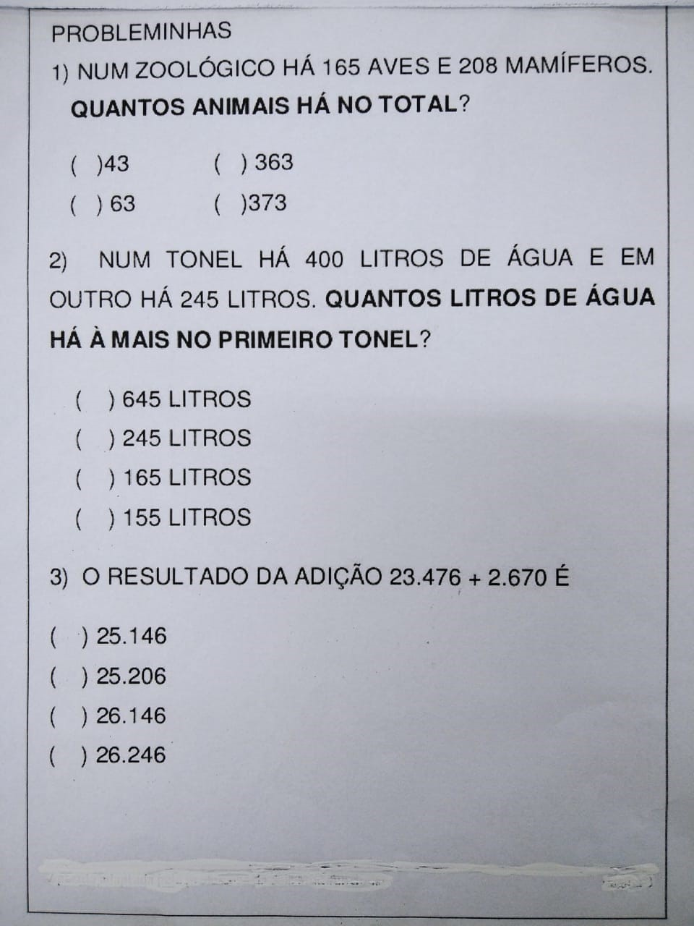

Ciências: Reforçar os estados fisicos da água, através da figura, relacionando cada elemento ao seu estado fisico.
